Летние каникулы: пришкольный лагерь «Планета детства»
МБОУ «Заинская средняя общеобразовательная школа №2», 2023год

№ | Название мероприятия | Краткая аннотация | Фото
Безопасность по правилам дорожного движения
1 | Профилактические беседы: «Обязанности пешеходов», «Культура поведения на дорогах» Брейн-ринг «Знатоки ПДД» | Ребята повторили и проверили свои знания о ПДД, изучили памятки пешеходов, пассажиров, велосипедистов. | 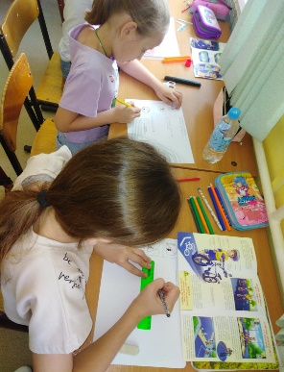  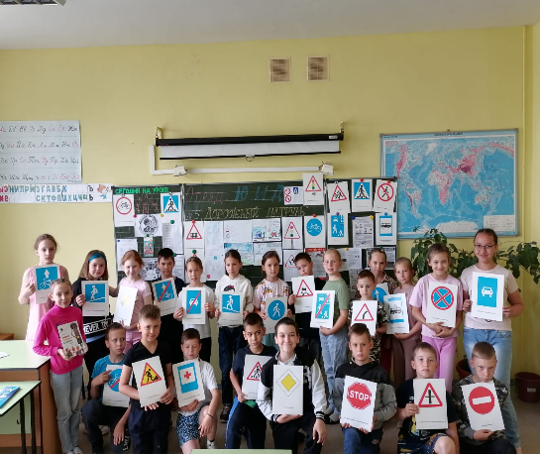  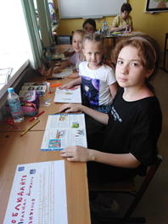  
2 | «Профилактика безопасного поведения на дороге» | Настольные игры по ПДД | 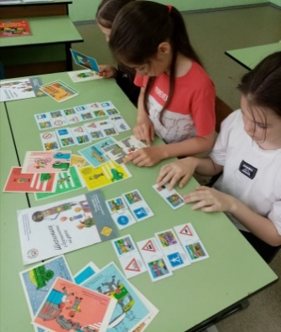  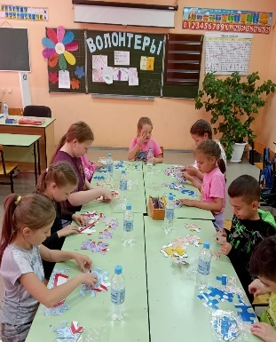
3 | Вернисаж «Безопасное детство» | конкурс рисунков по ПДД | 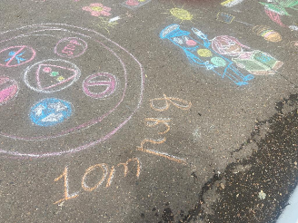  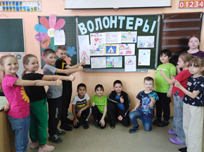  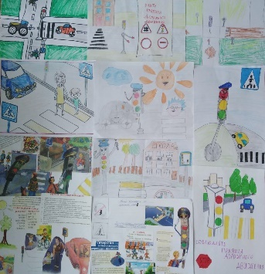
4 | «Безопасное лето» (посещение ДК «Энергетик») | Профилактика БДД. Беседа, просмотр видеороликов. | 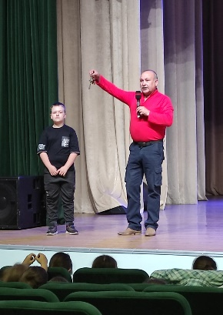  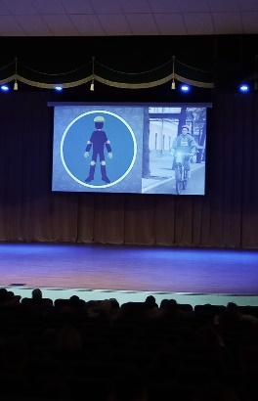  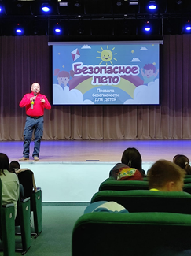
5 | «Калейдоскоп безопасности» | Ребята подготовили художественные номера (песни, стихи, сценки и т.д) по правилам ПДД | 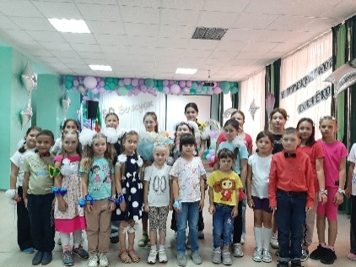  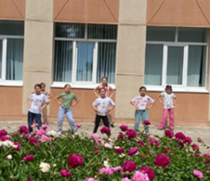  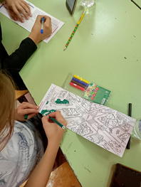
6 | «Развитие детского движения ЮИД в России. Цели и задачи отрядов» | Профилактическая беседа «Обязанности велосипедистов»  Посещение отрядов ДДТ, где им напомнилио правилах дорожного движения, дорожных знаках, ситуациях на дорогах. | 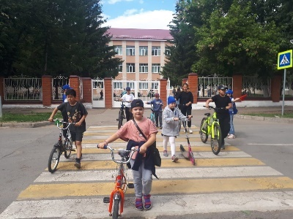  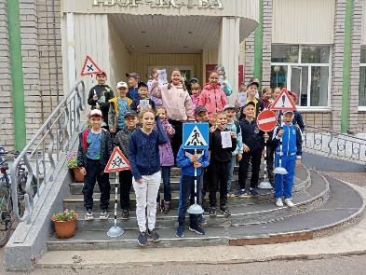
7 | «Правила дорожного движения- правила жизни» | Отряд ЮИД напомнили ребятам правила дорожного движения. | 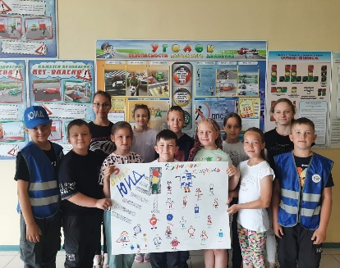  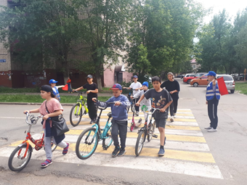
Мероприятия в рамках пожарной безопасности
1 | «Огонь: друг или враг» | Пришкольный лагерь "Планета детства" посетили инспектор отдела НД и ПР по Заинскому муниципальному району УНД и ПР ГУ МЧС России по РТ Писарева Л. А. и начальник Заинского участка АО ТРО "ВДПО" Л. А. Асташина Л. А. с профилактическим визитом. В ходе беседы дети узнали, какие опасности приносит детская шалость с огнём, а также какие правила нужно соблюдать при пожаре. Ребята посмотрели познавательный ролик "Огонь друг или враг". На улице гости продемонстрировали работу огнетушителя. По окончании мероприятия детям были розданы памятки. | 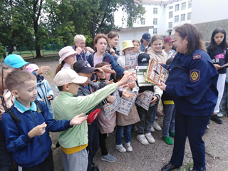  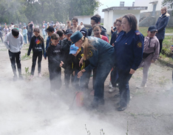  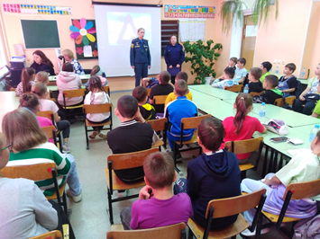  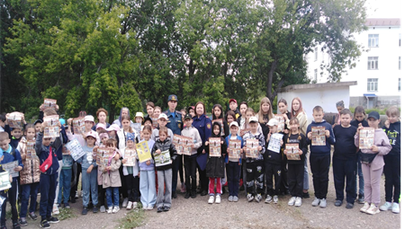
2 | Вернисаж «Безопасное детство» | Конкурс рисунков по ППБ | 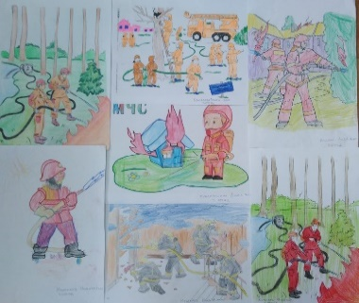  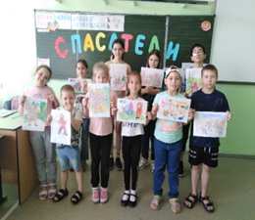
3 | «В гостях у лесника» | Творческое, спортивно- интеллектуальное мероприятие по станциям. в рамках Всемирного дня окружающей среды и правилам пожарной безопасности в лесу. Цель: углубить знания детей о природе, о правилах поведения в лесу, способствовать воспитанию чувства прекрасного и ответственности за окружающий мир. | 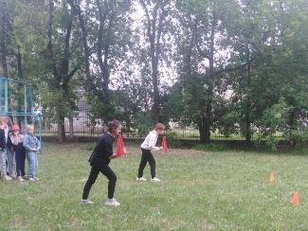  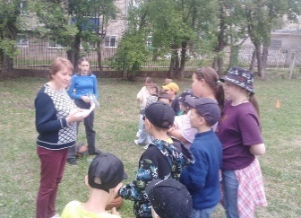  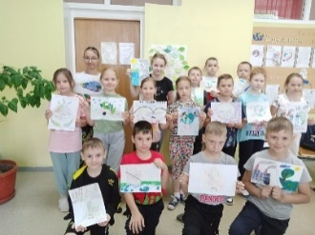
4 | «Живи в содружестве с природой» | Конкурс костюмов и цветочных корзин из бросового материала. Цель - формирование бережного отношения к природе, воспитание экологически грамотного поколения, привлечения внимания детей и взрослых к проблеме переработки отходов и сбора вторичного сырья, выявление талантливых, творческих детей, развитие фантазии и творчества участников, повышение эффективности совместной деятельности взрослого и ребёнка, поддержания партнёрского взаимодействия с родителями. | 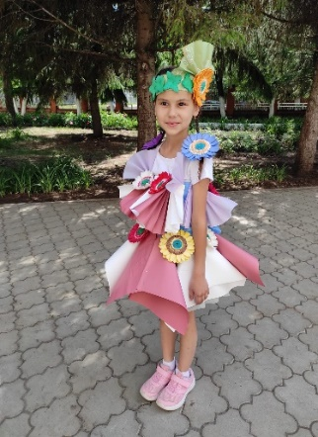  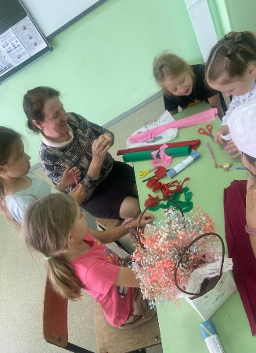  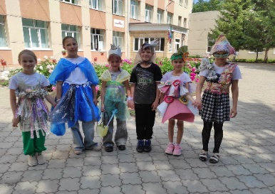  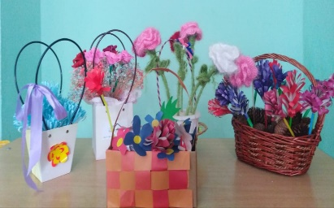
Мероприятия в рамках безопасности в летний период
1 | «Карусель безопасности» | Профилактическая беседа, рисунки по правилам поведения на воде | 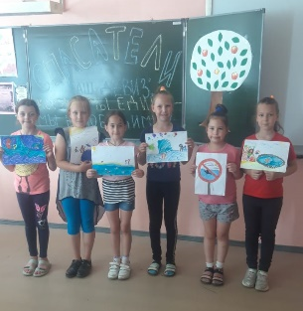  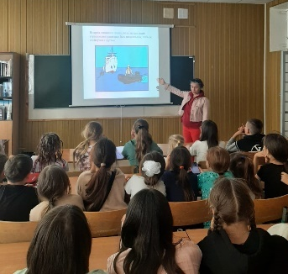
2 | Минутки безопасности | Правила поведения в период сезонных изменений (при грозе, при сильном ветре) | 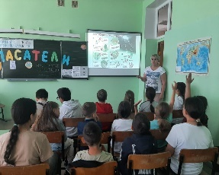  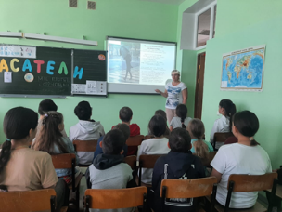
3 | Минутки здоровья | Профилактические беседы  (о ЗОЖ; правильном питание; гриппе ,орви; корь, педикулёз и тд) | 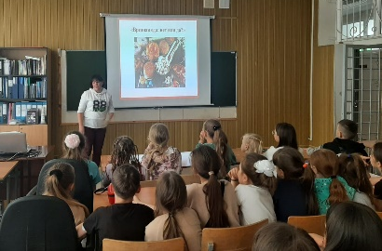  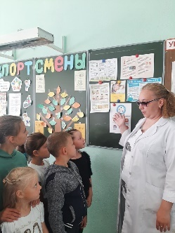  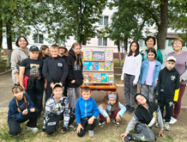
Мероприятия антикоррупционной направленности
1  2 | Профилактическая беседа «Что такое коррупция»  Конкурс рисунков «Мы против коррупции!» | Совместно с детьми разбирались в вопросе: «Что такое коррупция?» Для осознанного понимания данного понятия отрядам было предложено подготовить сценки и принять участие в конкурсе рисунков на данную тему. | 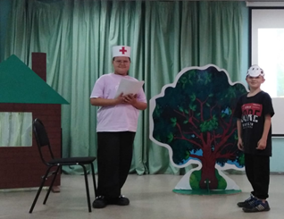  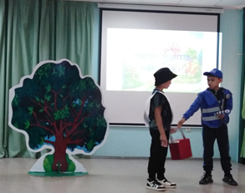  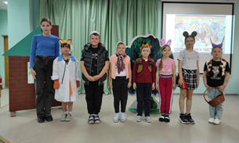  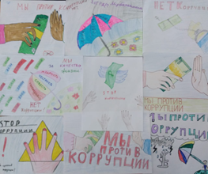
Мероприятия в рамках антитеррористической безопасности, противодействие экстремизму
1 | Игра по станциям «Тропа доверия» - | Мероприятие выполнено в стиле путешествия. Цель- гармонизация межличностных отношений через создания взаимодействия в группе, выработку моделей эффективного общения в ней и способов её конструктивного разрешения, противодействие экстремизму. | 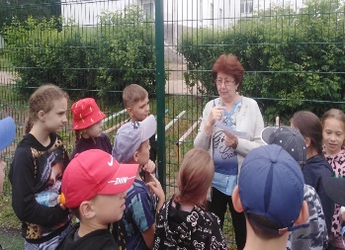  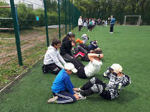  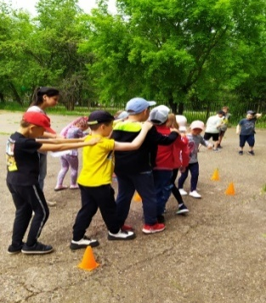
2 | «Ты не один» | Профилактическая беседа о телефоне доверия. | 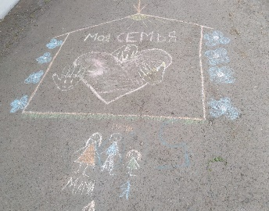  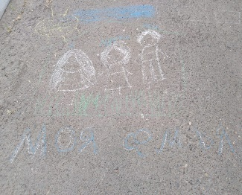  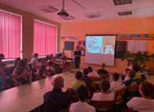
3 | «Моя семья,мой дом и я!» | Конкурс рисунков на асфальте
4 | Акция «Дерево добра» | Цель-формирование представлений у школьников о добре и зле и нравственной ответственности человека за содеянное. Развитие умения анализировать собственные поступки. | 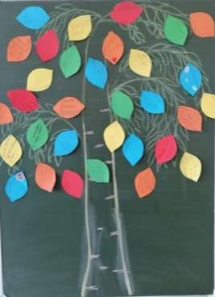  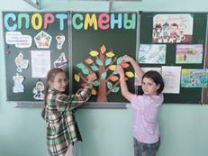  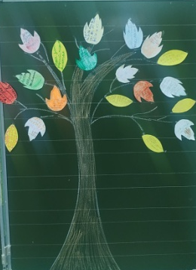
5 | «Шашечный турнир» | Активизировать мыслительную деятельность, тренировать память, логическое мышление, наблюдательность, находчивость, смекалку. Развивать чувство ответственности и умение разрешать проблемные ситуации. Воспитывать спокойствие и уверенность в своих силах, умение достойно проигрывать и выигрывать. | 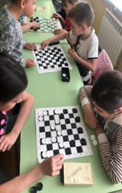  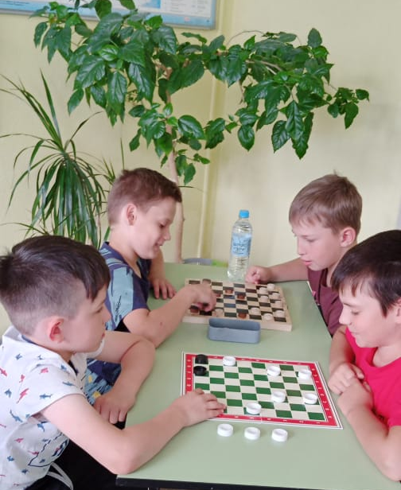
Мероприятия в рамках антинаркотической безопасности, ЗОЖ, ВФСК ГТО.
1 | Флешмоб «Будь здоров! Танцуй» | Антинаркотическая акция | 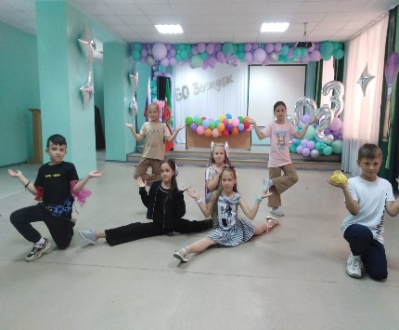  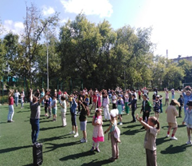
2 | «Здоров будешь- все добудешь!» | Викторина о ЗОЖ, где ребята демонстрируют свои знания и умения о ЗОЖ: отгадывают загадки, выполняют утреннюю зарядку, играют в подвижные игры. | 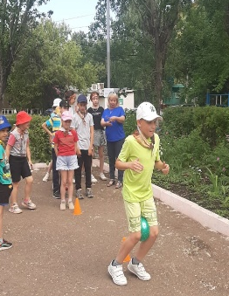  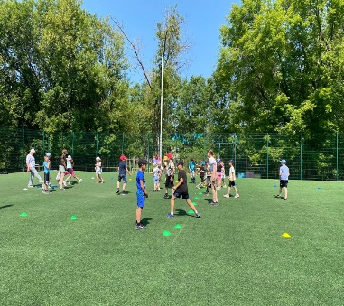  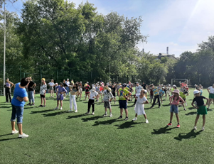
3 | «Мы со спортом дружим!» | - Цель- предложить детям, подросткам, молодежи занятия спортом, физкультурой, активным туризмом как реальную альтернативу наркомании, пьянству, курению.  - Ребята проходятпо15 станциям, где могут попробовать установить рекорд, а именно: отжимания, прыжки в длину, челночный бег, подтягивание, метание мяча, наклон на гибкость, набивание футбольного мяча и т.д | 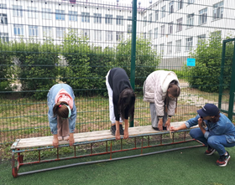  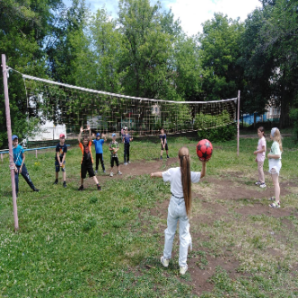  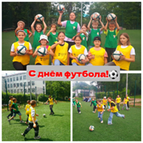
4 | «Рекорды лагеря» |  | 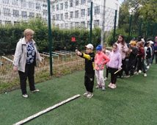  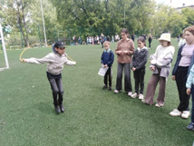  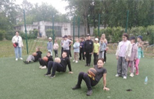
5 | «Вредные привычки. Будь готов – скажи: НЕТ!» и «В здоровом теле- здоровый дух!» | Профилактические беседы, просмотр мультфильмов, видеороликов | 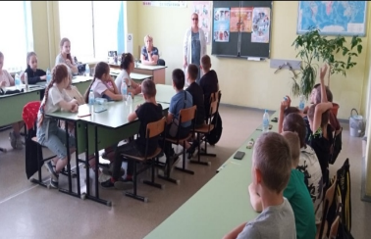  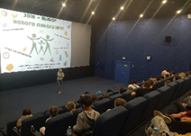  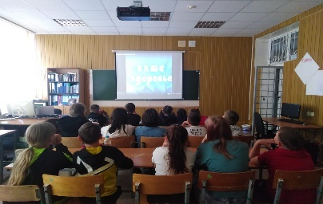
6 | «Жизнь без наркотиков» | Конкурс в рамках антинаркотических мероприятий. Каждый отряд нарисовал плакат на антинаркотическую тематику. | 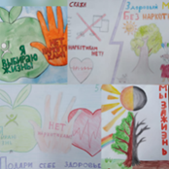  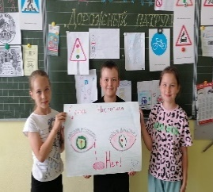  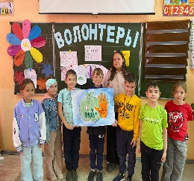  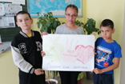
Мероприятия в рамках профилактики правонарушений
1 | «России верные сыны» | Участие в акции «Письмо солдату» | 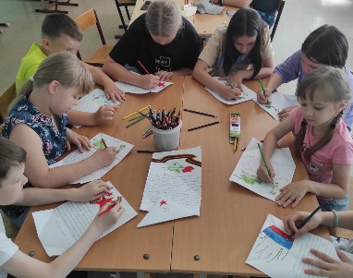  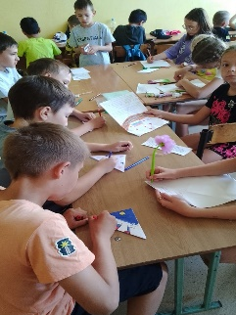  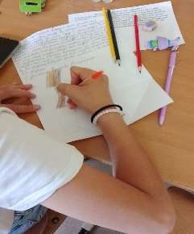
2 | «День России» | Традиционно день начался с исполнения гимнов РФ и РТ.  Начальник лагеря дал краткую информацию об истории праздника. Затем ребятам предстояло поиграть в военно – спортивную игру «Зарница», которая проходила не территории лагеря в несколько этапов, а также ещё раз вернуться к недавней экскурсии в военно – патриотический клуб «Ялкын». Цель - популяризация государственных символов РФ, воспитание у детей чувство единства, товарищества, развитие чувства патриотизма и гордости за свою страну. | 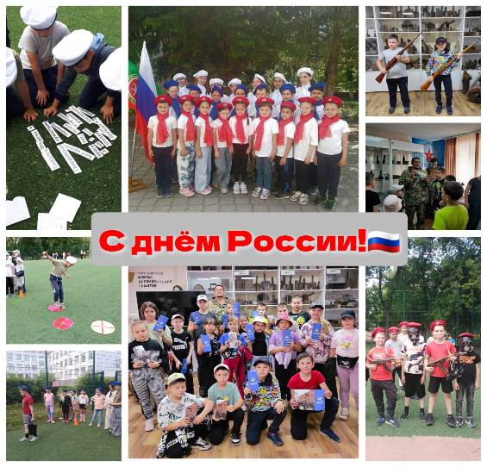
3 | «Сабантуй» | Мероприятие прошло в виде игр, эстафет и соревнований в рамках противодействия экстремизму. Цель: ознакомить с традициями татарского народа и с праздником «Сабантуй», способствовать развитию ловкости, силовых качеств, выносливости, умению работать в команде, воспитанию патриотизма, уважения к традициям и обычаям других народов. | 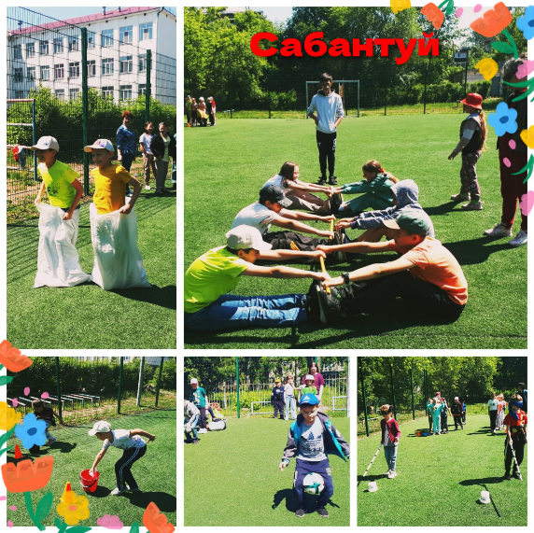
4 | «Лучшее исполнение гимнов России и Татарстана» | Основная цель мероприятия - формирование чувства патриотизма и гордости, воспитания уважительного отношения к Родине и гордости за нее. Жюри оценивало выступление по следующим критериям: знание текста, музыкальное исполнение, внешний вид, сценическая культура, творческий подход. | 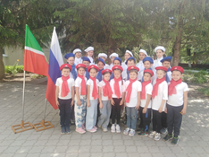  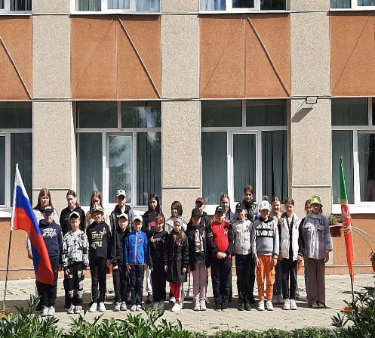
5 | «День памяти и скорби» | 22 июня в нашем лагере был посвящён дню, который помнит вся наша страна. В этот день ребятам ещё раз напомнили о событиях той страшной войны. В зале боевой славы организовали "Свечу памяти", на уроке Победы узнали о "Садах памяти", приняли участие на возложение цветов у памятника Воину - освободителю, почтили память о погибших минутой молчания. | 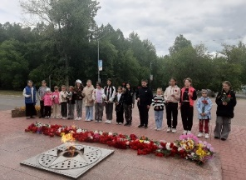  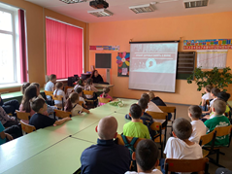  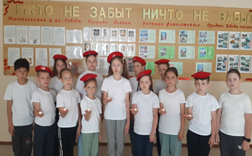  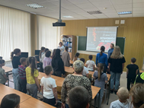
6 | «Как здорово, что все мы здесь сегодня собрались!» | Презентация агитбригад профильных отрядов и торжественное награждение самых активных воспитанников лагеря | 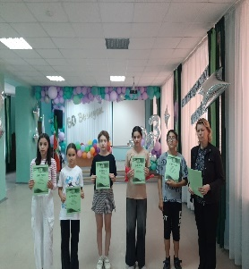  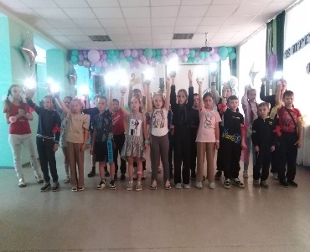  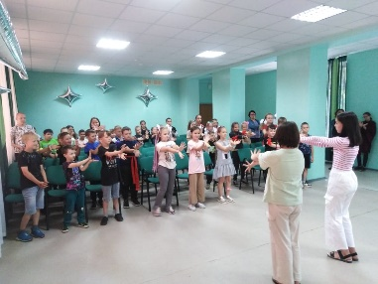
Заместитель директора по ВР: Красильникова Е.Н
Начальник пришкольного лагеря: РыжоваВ.И.

